目 录
2013-2014学年第一学期全市首次高一高二物理教研活动
我校物理组开学初教研活动
打破沙锅问到底——李、利老师探讨开展习题课的方法
做学问必躬行——高一物理组共同探讨如何改进摩擦力实验
高一物理备课组主动落实师徒结对工作
-------------------------------------------------------
2013-2014学年第一学期全市首次高一高二物理教研活动
2013-2014学年第一学期全市首次物理教研活动于2013年8月30日上午在常州市田家炳中学如期举行。此次活动由常州市物理教研员刘霁华主持，我校物理教师积极参与其中。
会上，首先由省常中的李灯贵老师以“如何引导学生轻松越过高考难关”为题，主要从以下几个方面对高考进行了分析：
- 研读考试说明 把握复习方向
- 理解能力要求 把握复习深度
- 梳理知识体系 打好根基
- 精心编制专题 提升实力
- 高考复习教学的具体实施
- 复习中注意的几个问题
李灯贵老师结合多年的物理高考，总结了多方面的复习要点，为我们的高考复习提供了宝贵意见。
最后，刘霁华教研员为在座的老师介绍了教科院的主要工作，包括：教师发展、课程开发、课堂教学和考试命题四个部分。
我组物理教师认真听取两位老师的发言，并在接下来的全市教研活动中将积极参与，和全市老师一起研究、相互学习，共同发展。
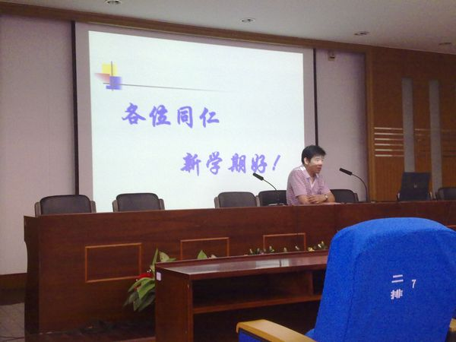
-------------------------------------
我校物理组开学初教研活动
2013年8月31日下午，我组教师在物理实验楼进行本学期第一次教研组活动，会议由徐斌老师主持。
徐老师首先对新学期的教研工作做了详细的计划，重点在于：1、加强课程建设；2、注重教师专业发展；3、加强集体备课；4、每位教师每学期需要参与10-15节的听评课，1-2节的录播教室课程。
其次徐老师同教研组老师一起学习了学校的相关文件精神，包括：“关于填写‘教师成长记录’（电子部分）的要求”“ 常州市第一中学关于课堂有效教学的基本要求”“关于课堂教学的十点建议”“常州市第一中学关于促进公平教育的建议（试行）”等相关文件。通过集体再学习使各位老师加深对相关文件的了解，促进教师自身素质的提高，提升教学能力，通过教研活动的开展，促进协作学习，实现共同提高。
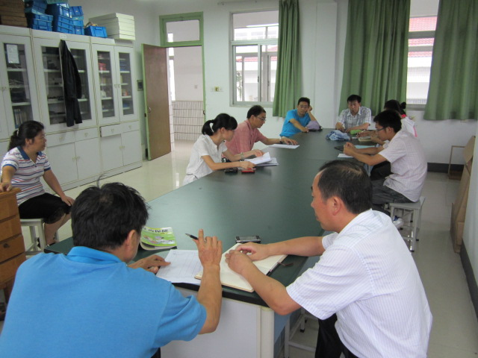
-------------------------------------
打破沙锅问到底——李、利老师探讨开展习题课的方法
9月13日上午，物理组的李莹莹、利志平老师花费了半个小时的时间完成了对如何开展习题课的问题展开了激烈的讨论。
李莹莹和利志平两位年轻老师是去年刚毕业来校任教的，他们都是积极上进优秀的新教师。讨论中，李老师首先对习题课需要老师的较为扎实的教学基本功和较好的个人素质的观点给予了肯定，认为习题课开展的难度还是比较大的，虽然经过一中良好环境的打磨，两位老师都具有成为优秀老师的潜质，但是仍然需要站在学生的立场上明白学生对解答习题的诉求。李老师又从课堂教学的组织、习题课的规范性等方面进行讨论，两位年轻的老师都觉得受益匪浅。
利老师觉得习题课需要教学内容系统、全面、难点问题处理细致到位。教学过程张弛有度，课堂气氛活跃，语言风趣。课堂里的主要问题是容量较大，留的时间、思维的空间不够，希望在以后的教学中能把部分时间省出来，增加学生的活动时间。
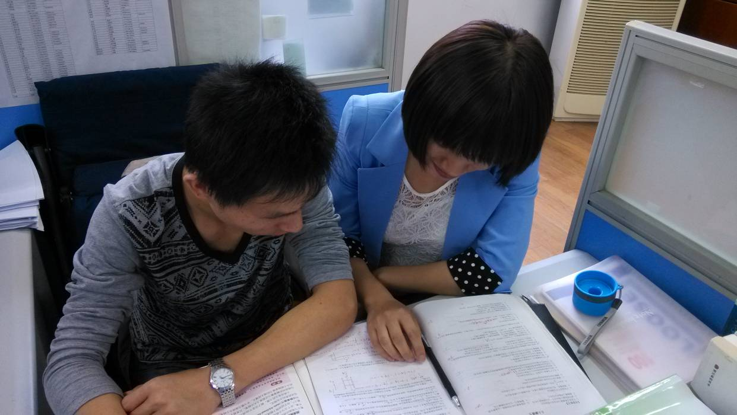
-------------------------------------
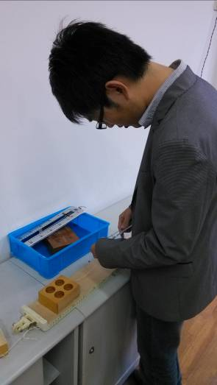
做学问必躬行——高一物理组共同探讨如何改进摩擦力实验
2013年9月26日下午，我校高一物理备课会议上，老师们讨论到学生摩擦力的学习有着一定的困难。徐老师就摩擦力的教学进行几点设想，对高一物理的教学有一定的指导作用。会上，众人对摩擦力的实验的改进一起讨论，并且会后谷海跃老师亲自动手做了实验，并且阐述了实验方案，实现共同提高。
-------------------------------------
高一物理备课组主动落实师徒结对工作
为响应学校的号召，使我组青年教师尽快适应教育教学，快速成长起来，高一物理备课组主动将师徒结对工作落实到位。
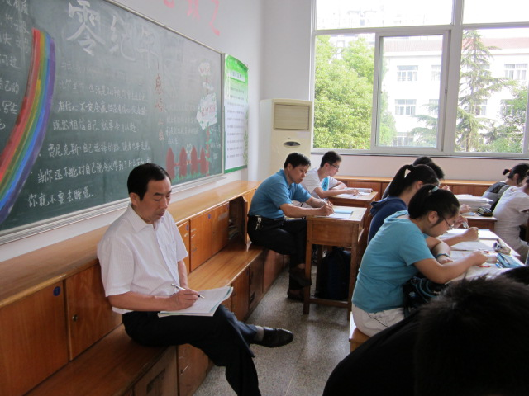
高一物理备课组费宏老师、李老师主动听 “徒弟”的课，课后针对课堂教学，给出许多详细的意见和建议，使新教师能直面教学上的不足，及时改正，受益良多。同时备课组长徐斌老师也主动听取新教师的课，把自己的经验传授给新教师，带领新教师一起提高。整个备课组内形成良好的氛围，所有教师的课堂对新教师全部开放，欢迎新教师主动听课学习。我组三位新进物理教师在老教师的带领下，能进行主动学习，积极听取老教师的课，多听多看多想多记多做，主动向老教师请教，在教学上争取早日成熟。

